`
김동명 신임 한국노총 위원장 임기 시작
“경사노위에 국한하지 않고 다양한 노정 협의 틀 만들겠다”
[출처] - 국민일보
[원본링크] - http://news.kmib.co.kr/article/view.asp?arcid=0924120062&code=11131800&cp=nv

http://www.kttu.or.kr/
제13-314호, 2020년 1월 29일(수)

지난 21일 한국노총 선거인대회에서 50.5%의 득표율로 제27대 한국노총 위원장에 당선된 김동명 한국노총 신임 위원장의 임기가 시작됐다.
김동명 위원장의 임기 첫날인 28일, 한국노동조합총연맹(위원장 김동명, 이하 한국노총)은 대회의실에서 제26대 집행부 환송행사 및 제27대 집행부 취임인사를 진행했다.
이 자리에서 김동명 신임 위원장과 이동호 신임 사무총장은 사무총국 간부들에게 앞으로의 각오를, 김주영 전 위원장과 이성경 전 사무총장은 작별 인사를 전했다.
이날 3년 임기를 시작한 김 위원장은 취임사에서 “사회적 대화를 활성화할 것”이라며 “모든 정부부처와 노정협의체, 지역 노사민정의 현실화, 업종 차원의 노사정 대화가 그 바탕이 될 것”이라고 말했다. 이어 “경제사회노동위원회에 국한하지 않고 다양한 노정 협의 틀을 만들겠다”며 “산별마다 정부와 직접적인 대화가 가능하도록 협의체를 구성해서 일상적 대화를 통해 신뢰를 구축하고 노동계의 요구가 반영되도록 하겠다”고 강조했다.
한편 김동명 위원장은 이달 21일 한국노총 제27대 위원장·사무총장 선거에서 이동호 전국우정노조 위원장과 짝을 이뤄 출마해 2위를 52표 차로 누르고 당선된 바 있다.
KT노동조합은 규약과 규정 개정을 위해 조합원의 의견을 모아 검토 후 이를 규약·규정 개정(안)에 반영하고자 다음과 같이 조합원의 의견을 수렴하오니 많은 관심과 의견 개진에 참여 바랍니다.
○ 시행목적: 2020년도 규약/규정의 개정을 위한 의견수렴
○ 제출기간: 2020년 1. 29(수) ~ 1. 31.(금)까지
○ 제출방식: 규약/규정 개정안(신/구조문 비교표) 담당국장 이메일로 접수
○ 담당: 정책 2국장 (E-Mail: huisu.yu@kt.com)

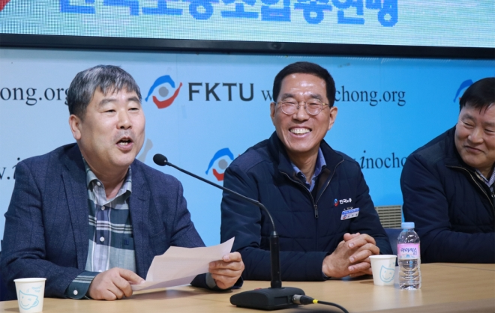
KT노동조합 규약·규정 개정을 위한
조합원 의견수렴 실시

